PLANTILLA DE EVALUACIÓN


**EVALUACIÓN**

**HERRAMIENTAS DE PROGRAMACIÓN MOVIL**

**Semana 1**

Michel Brevis

20-10-2024

**Técnico en Análisis y Programación Computacional**

DESARROLLO:

Supón que fuiste contratado(a) por una importante veterinaria a nivel nacional, para el desarrollo de una aplicación móvil que le ayude a gestionar las visitas de veterinarios en terreno. Dada la importancia de este proyecto, se ha otorgado un presupuesto alto para evitar problemas en la ejecución de este.

A continuación, responde lo siguiente:

1. **De las versiones disponibles de Android, ¿cuáles crees que serían efectivas para este desarrollo? Justifica y explica considerando sus características.**

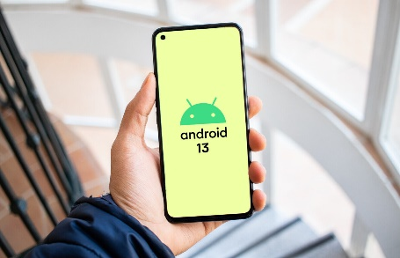

***“Google ha actualizado los datos de distribución de Android, confirmando que Android 13 ya es la versión del sistema operativo más usada del planeta. Algo más de un año después de su lanzamiento, Android 13 ha conseguido ser la versión del sistema operativo de Google más usada en todo el mundo.”***

* **Lavanguardia. (2023, octubre 18). *Android 13 ya es la versión del sistema operativo más usada en todo el mundo*.** La Vanguardia. <https://www.lavanguardia.com/andro4all/android-13/android-13-ya-es-la-version-del-sistema-operativo-mas-usada-en-todo-el-mundo>

Usar Android 13 para el desarrollo de la aplicación móvil tiene varias ventajas debido a las características avanzadas de esta versión. Algunas de las más relevantes para este tipo de proyecto son:

### 1. ****Seguridad mejorada****:

* **Permisos granulares**: Android 13 mejora la gestión de permisos, lo que permite que los usuarios otorguen permisos específicos, como acceso a medios y fotos individuales, en lugar de a toda la galería. Esto es esencial para aplicaciones que puedan manejar fotos o archivos de los veterinarios durante las visitas.
* **Notificaciones opt-in**: Las aplicaciones deben solicitar permiso para enviar notificaciones. Esto asegura que los veterinarios solo reciban notificaciones importantes, como recordatorios de visitas, y evite el exceso de notificaciones.

**2. Rendimiento optimizado:**

* Android 13 introduce mejoras en la eficiencia energética y el uso de recursos, lo que es beneficioso para aplicaciones que se usarán intensivamente en dispositivos móviles durante todo el día en terreno.
* **Android Runtime (ART)**: Android 13 optimiza el ART para mejorar el rendimiento de las aplicaciones, lo que resultará en una experiencia más fluida para los veterinarios.

**3. Mejor soporte para múltiples idiomas:**

* Si la aplicación debe ser usada en distintas regiones, Android 13 permite establecer preferencias de idioma a nivel de aplicación, facilitando la localización de la app para veterinarios que hablen diferentes idiomas.

### 4. ****Compatibilidad con dispositivos y tecnologías modernas****:

* **Material You**: Esta versión integra mejoras en la personalización de la interfaz, lo que permitirá diseñar una aplicación más intuitiva y adaptable a las preferencias de cada veterinario.
* **Soporte para redes 5G y Wi-Fi 6**: Para veterinarios que trabajen en áreas urbanas o rurales con alta conectividad, Android 13 mejora el rendimiento en redes avanzadas, optimizando el acceso a datos en tiempo real.

### 5. ****Seguridad en conexiones Bluetooth y dispositivos externos****:

* Android 13 introduce mejoras en la seguridad al usar dispositivos externos, lo cual es relevante si los veterinarios emplean herramientas conectadas por Bluetooth, como dispositivos médicos portátiles, durante las visitas.

### 6. ****Soporte para nuevas tecnologías de geolocalización****:

* Dado que la aplicación probablemente requerirá funcionalidades de geolocalización para planificar rutas o registrar la ubicación de visitas, Android 13 tiene mejores APIs para este tipo de tareas, asegurando precisión y eficiencia.

1. **De los lenguajes disponibles para el desarrollo de aplicaciones móviles, ¿cuál utilizarías para el desarrollo de esta aplicación? Justifica y explica considerando sus características.**

**Kotlin sería la mejor opción. A continuación, explico las razones según sus características:**

### 1. ****Lenguaje nativo para Android****:

* **Kotlin** es el lenguaje oficial de Google para el desarrollo de aplicaciones Android, lo que lo convierte en la opción más eficiente y optimizada. Aunque Java también es compatible, Kotlin está diseñado específicamente para mejorar la productividad y la experiencia del desarrollador.
* Al ser un lenguaje nativo, proporciona acceso directo a todas las funcionalidades de Android, APIs, y características del sistema, lo que es ideal para aprovechar al máximo las capacidades de Android 13.

### 2. ****Mejor legibilidad y mantenibilidad del código****:

* Kotlin tiene una sintaxis moderna, concisa y expresiva, lo que significa que se puede escribir menos código para realizar las mismas tareas que en Java. Esto no solo acelera el desarrollo, sino que también reduce el riesgo de errores y facilita el mantenimiento.
* Esta claridad es crucial para proyectos que pueden escalar o requerir actualizaciones a largo plazo, como el de la aplicación móvil para la veterinaria.

### 3. ****Compatibilidad con Java****:

* Kotlin es 100% interoperable con Java, lo que significa que si la veterinaria tiene algún sistema o funcionalidad escrita en Java, este código puede integrarse fácilmente con Kotlin. Esta compatibilidad simplifica la transición y permite aprovechar cualquier trabajo previo.
* Además, si en el futuro se desea trabajar con librerías en Java, no habrá problemas de compatibilidad.

### 4. ****Soporte para programación asíncrona y coroutines****:

* Las **coroutines** en Kotlin permiten manejar tareas asíncronas (como la consulta de bases de datos remotas o la sincronización de datos de veterinarios en tiempo real) de una manera más simple y eficiente que otros lenguajes.
* Dado que esta aplicación puede necesitar gestionar conexiones a bases de datos en línea, notificaciones en tiempo real o seguimiento de rutas, la capacidad de manejar concurrencia de forma eficiente es fundamental.

### 5. ****Seguridad y reducción de errores comunes****:

* Kotlin está diseñado para minimizar los errores comunes en programación, como los **null pointer exceptions**, uno de los problemas más frecuentes en Java. En una aplicación que maneja datos sensibles, como las visitas de veterinarios y la información de los pacientes, esto es clave para garantizar estabilidad y seguridad.

### 6. ****Soporte de la comunidad y Google****:

* Google está centrando sus esfuerzos en Kotlin, por lo que las nuevas actualizaciones, herramientas y documentación oficial para Android tienden a estar más orientadas a este lenguaje. Esto garantiza un soporte de alta calidad a largo plazo.
* Kotlin también tiene una comunidad activa de desarrolladores, lo que facilita la resolución de problemas y el acceso a recursos de aprendizaje y ejemplos.

### 7. ****Rendimiento óptimo****:

* Al ser un lenguaje nativo, las aplicaciones desarrolladas en Kotlin tienden a ser más rápidas y ligeras en comparación con aquellas hechas con soluciones multiplataforma como Flutter o React Native. Dado que la aplicación será utilizada en terreno, donde la batería y el rendimiento pueden ser limitados, esto es una gran ventaja.

### Comparación con otras opciones:

* **Flutter** (que utiliza Dart) es una opción multiplataforma muy popular, pero en este caso es preferible Kotlin por ser nativo y aprovechar mejor las funcionalidades específicas de Android.
* **React Native** es otra opción multiplataforma, pero puede requerir más ajustes y no ofrece la misma integración profunda con el ecosistema Android que Kotlin.

1. **De los IDE disponibles para el desarrollo de aplicaciones móviles, ¿cuál utilizarías? Prepara una guía paso a paso del proceso de instalación y configuración, considerando la última versión disponible de este IDE.**

Para el desarrollo de la aplicación móvil en Android, el **IDE** más adecuado sería **Android Studio**. Es el entorno de desarrollo integrado oficial de Google para Android, optimizado para trabajar con **Kotlin** (el lenguaje recomendado) y ofrece herramientas avanzadas para la creación, prueba y depuración de aplicaciones.

Para la instalación de Android estudio en **windows**, se deben seguir los siguientes pasos:

1. **Ve al sitio oficial de Android Studio:** [**Descargar Android Studio**](https://developer.android.com/studio)**.**

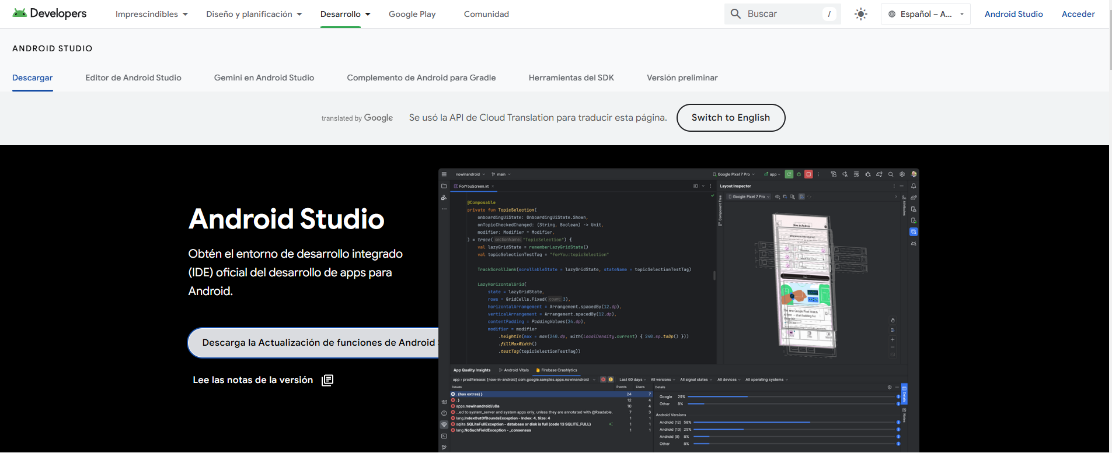

1. **Abre el archivo .exe que descargaste.**
2. **Sigue las instrucciones del instalador. Android Studio incluirá automáticamente: Android SDK, Emulador de Android, Android Virtual Device (AVD), Android Debug Bridge (ADB)**
3. **Selecciona la opción para instalar todos los componentes recomendados durante el proceso de instalación.**

**Al momento de realizar todos los pasos anteriores, ya se puede utilizar.**

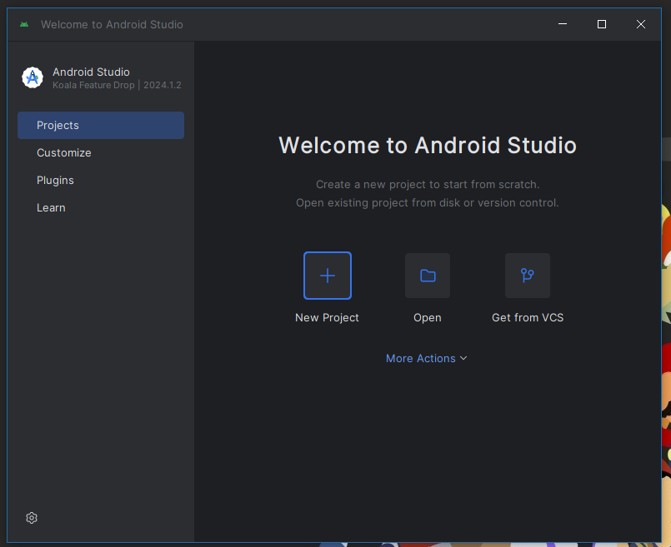

#### ****Configuración inicial****

* Abre **Android Studio**.
* Si es la primera vez que lo usas, se te presentará un **Asistente de Configuración**.
  + **Paso 1**: Selecciona si quieres importar configuraciones previas (en caso de tener una versión anterior instalada).
  + **Paso 2**: Elige el tipo de instalación (elige "Estándar" para obtener las configuraciones recomendadas).
  + **Paso 3**: Selecciona el **tema** de la interfaz (Claro u Oscuro).
  + **Paso 4**: Asegúrate de que las opciones para instalar el **SDK de Android**, el **Emulador de Android**, y otras herramientas estén seleccionadas.

#### 4. ****Instalar el SDK de Android 13****

* Una vez completada la configuración inicial, Android Studio te guiará a la **SDK Manager**.
  + Dirígete a Tools → SDK Manager.
  + En la pestaña **SDK Platforms**, asegúrate de que la casilla para **Android 13 (Tiramisu)** esté marcada.
  + Haz clic en **Apply** y espera a que se complete la descarga.

#### 5. ****Configuración del Emulador de Android (AVD Manager)****

* Para probar tu aplicación, necesitarás configurar un **Android Virtual Device (AVD)**.
  + Ve a Tools → AVD Manager.
  + Haz clic en **Create Virtual Device**.
  + Selecciona el tipo de dispositivo (por ejemplo, un teléfono Pixel).
  + Elige la versión de Android (Android 13) y sigue las instrucciones para descargar las imágenes del sistema si aún no están descargadas.
  + Una vez configurado, podrás ejecutar tu aplicación en este emulador.

REFERENCIAS BIBLIOGRÁFICAS:

* **Ejemplo texto de lectura de IACC:**

IACC. (2024). *Herramientas de programación movil*

Semana 1

* **Lavanguardia. (2023, octubre 18). *Android 13 ya es la versión del sistema operativo más usada en todo el mundo*.** La Vanguardia. <https://www.lavanguardia.com/andro4all/android-13/android-13-ya-es-la-version-del-sistema-operativo-mas-usada-en-todo-el-mundo>